「頭前溪流域整體改善及調適規劃(2/2)」小平台會議-治川有方系列綜整平台
數位簽到資訊

本次視訊會議網址：https://join.wra.gov.tw/invited.sf?secret=Ur2TMhkeEfYZ_7SgzKXzCw&id=05

本會議採數位簽到，請於以下時間內完成簽到，感謝配合！
簽到時間：2024/1/30 7:00~12:00

＊水利署同仁請持公務雲APP簽到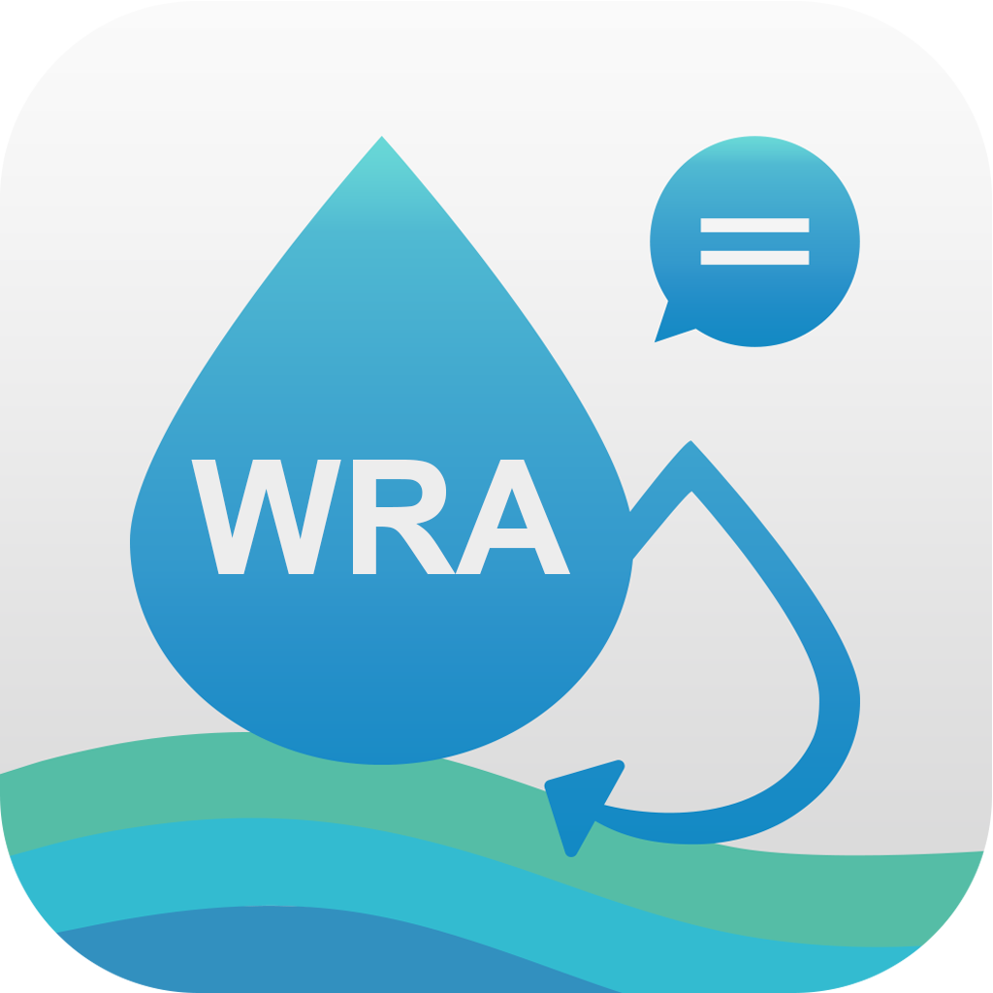

＊非水利署同仁（或未安裝公務雲APP之署內同仁），請掃描開啟網頁簽到

簽到網址：
https://cloud.wra.gov.tw/assetBookingCheckIn.do?token=7b9125c566



